

KASTAMONU ÜNİVERSİTESİ

BİLGİSAYAR MÜHENDİSLİĞİ BÖLÜMÜ

ÖDEV RAPORU

Veri İletişimi ve Bilgisayar Ağları

Ödev 1 (Bir)

184410029

RECEP POLAT

SORU: Klavyeden aldığımız IP adresinin, Bulunduğu Ağın Adresini, Subnet Mask’ıni, Gateway Adresini, Broudcast Adresini Hesaplayıp ekrana çıktı veren programı yazınız.

CEVAP:

NOT: Python dili ile yazılmış olup 184410029_Recep_Polat_Odev_1.py dosyasının ekran görüntüleridir.

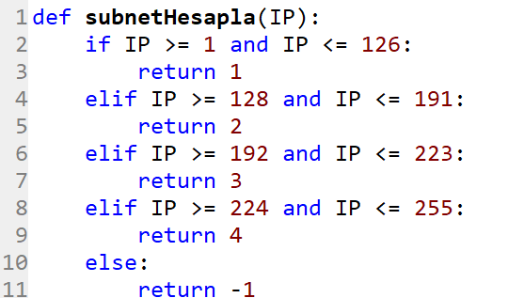

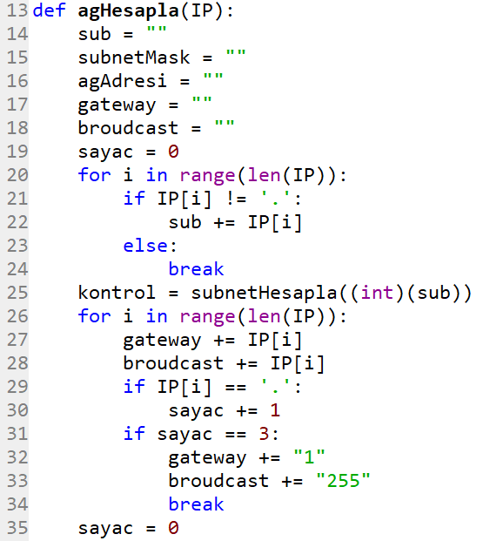

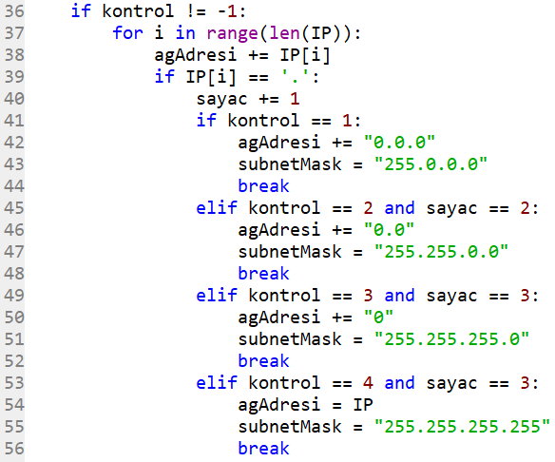

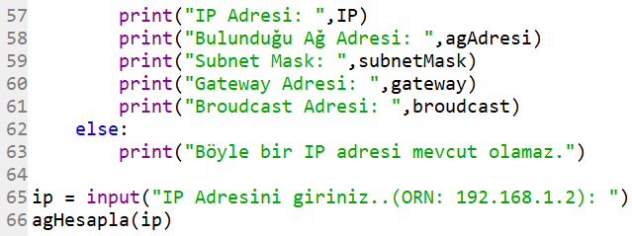

ÖRNEK ÇIKTILAR

NOT: Console çıktılarının ekran görüntüleri olup 184410029_Recep_Polat_Odev_1.html dosyasında da mevcuttur.

